**ESPECIFICAÇÃO DE CASO DE USO (UCS)**

**PillTime - PTI**

**UNIPAR, UNIVERSIDADE PARANAENSE-CAMPUS TOLEDO**

**TOLEDO – PR**

**Sumário**

1 CONTROLE DE VERSÃO 4

2 CONTROLE DE VERSÃO 4

3 DIAGRAMA DE CASO DE USO 5

4 ATORES 5**/6**

5 FUNÇÕES DO SISTEMA COMPUTADORIZADO **6**

5.1 UC.001 – Cadastrar Remédio 6

5.1.1 Fluxo Principal 6

5.1.1 Fluxos Excepcionais 6

5.1.2 Fluxo Alternativo: Cadastrar remédio 7

5.2 UC.002 – Solicitação de Idoso 7

5.2.1 Fluxo Principal 7

5.2.1 Fluxo Excepcional 7

5.2.2 Fluxo Alternativo: Solicitação Idoso(Recusado) 8

5.2.3 Fluxo Alternativo: Remover Pessoa 8

5.3 UC.003 – Cadastro de Usuário Responsável ou Cuidador 9

5.3.1 Fluxo Principal 9

5.3.1 Fluxo Excepcional 9

5.3.2 Fluxo Alternativo: Cadastro de Usuário Idoso 10

5.3.2 Fluxo Excepcional 10

5.4 UC.004 – Cadastro de Alarme 10

5.4.1 Fluxo Principal 10

5.4.2 Fluxo Excepcional 11

5.5 UC.005 – Receber Alarme 11

5.5.1 Fluxo Principal 11

5.5.2 Fluxo Alternativo: Alarme não respondido/negado 12/13

5.5.3 Regras de Negócios 13

5.5.4 Mensagens 14

5.5.5 Protótipos 15

5.5.6 Estruturas de Dados 48/49

6 RESPONSÁVEIS PELA ELABORAÇÃO, REVISÃO E APROVAÇÃO 4**9**

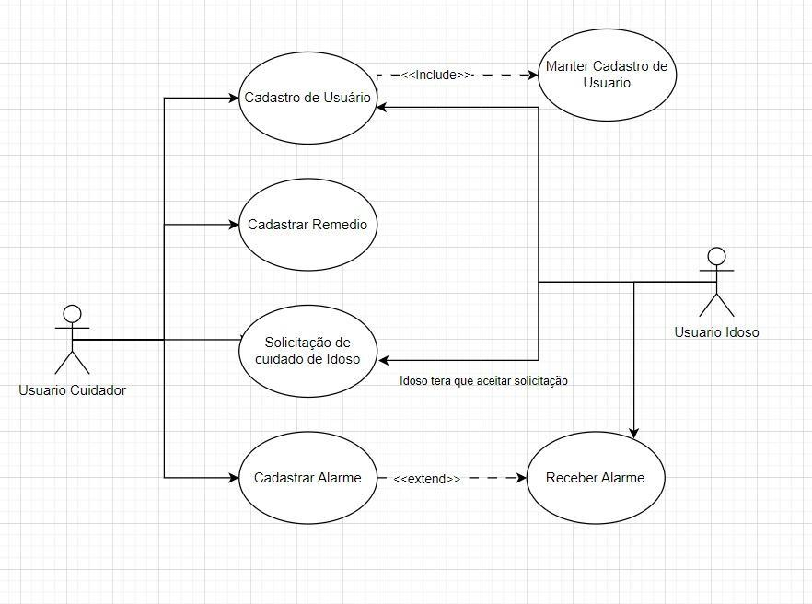

# CONTROLE DE VERSÃO

| **Número do Documento** | **Versão** | **Data de Emissão** | **Descrição das Alterações** |
| --- | --- | --- | --- |
| UCS.PTI.00001 | 1 | 08/05/2023 | Inicialização da elaboração do documento de especificação de casos de uso. |
| UCS.PTI.00001 | 1.1 | 15/05/2023 | Incrementação dos protótipos no documento e do diagrama de casos de uso, e inicialização dos casos de usos |
| UCS.PTI.00001 | 1.2 | 22/05/2023 | Começando a parte de Fluxos principais da aplicação. |
| UCS.PTI.00001 | 1.3 | 29/05/2023 | Finalizado a parte de Fluxos principais do sistema, e iniciado toda a parte de fluxos alternativos do sistema. |
| UCS.PTI.00001 | 1.4 | 05/06/2023 | Finalizado a parte de fluxos alternativos e iniciado parte de fluxos excepcionais. |
| UCS.PTI.00001 | 1.5 | 15/06/2023 | Finalizado os fluxos excepcionais, aguardar posterior revisão do documento |
| UCS.PTI.00001 | 1.6 | 18/06/2023 | Realizada última revisão antes da entrega do documento. |

# DESCRIÇÃO DO SISTEMA/FUNCIONALIDADE

O sistema PillTime será elaborado com o intuito de recordação de ingestão/consumo de medicação no período ou data programada, surge para suprir a necessidade(dor) de pessoas que fazem uso de medicação contínua e sofrem com o problema de esquecimento de ingestão das mesmas. O diferencial de nosso Aplicativo, está na inclusão de pessoas que não sabem ler, sendo assim o aplicativo será dividido em dois tipos de usuários(responsável e Idoso), o responsável será aquele que irá cadastrar a medicação com horário e data para a emissão de uma espécie de alarme para seu ente ou pessoa a qual é responsável, será um pouco mais completo a sua interface, enquanto o usuário Idoso, terá uma interface mais simples, com exibição dos medicamentos que foram cadastrados para si, e a emissão de uma tela para confirmação do consumo do medicamento ou não, caso não seja consumido, é emitido ao responsável uma mensagem informando que o usuário Idoso não ingeriu sua medicação

# DIAGRAMA DE CASO DE USO



# ATORES

| **Atores** | |
| --- | --- |
| **Ator** | **Descrição do Ator** |
| **Alunos/ADM** | Os alunos seriam os responsáveis por manutenções e suporte ao sistema e aos usuários. Deverão manter os cadastros de seus usuários e das informações dos mesmos. |
| **Usuário(Idoso)** | O Usuário Idoso, terá pouca interação com a aplicação, interagindo somente com a parte de Confirmação ou Negação da ingestão do medicamento e verificar seu perfil ou configurá-lo. |
| **Usuário(Responsável)** | O Usuário Responsável, terá uma interação um pouco maior, este será responsável por cadastrar o idoso o qual é responsável, pelo cadastro do remédio, será responsável também pelo cadastro do lembrete(data e hora, ou período para consumo de medicação, e também anexo de remédio). |

# FUNÇÕES DO SISTEMA COMPUTADORIZADO

## UC.001 – Cadastrar Remédio

### Fluxo Principal

| **Fluxo Principal** | | | |
| --- | --- | --- | --- |
| **Pré-Condições** | | | Para realizar o Cadastro de Remédio o usuário deve ser do tipo cuidador e deve estar logado. |
| **Nº** | **TE** | **Descrição do Passo** | |
| 1 | EV | Usuário seleciona ícone de idoso na tela principal **[IMG-05]** | |
| 2 | RS | Sistema exibe uma nova tela, para cadastro de Remédio **[IMG-07]** | |
| 3 | EV | Usuário preenche todos os campos obrigatórios, os campos Nome, Quantidade, Massa e Marca. **[RN-01]** | |
| 4 | EV | Usuário clica no botão Cadastrar. | |
| 5 | RS | Sistema exibe uma mensagem de Cadastro Realizado com Sucesso **[MSG-01]** | |
| 6 | RS | Sistema adiciona o remédio a tela de listagem de remédio do Cuidador **[IMG-08]** | |
| **Fluxos Excepcionais** | | | |
| **Nº** | **TE** | **Descrição do Passo** | |
| 3ª.1.1 | EV | Usuário não preenche todos os campos obrigatórios **[RN-01].** | |
| 3ª.1.2 | RS | O sistema exibe uma mensagem informando que todos os campos obrigatórios não foram preenchidos. **[MSG-03]** | |
| 3ª.2.1 | EV | Usuário preenche o campo com caracteres inválidos. **[RN-02]** | |
| 3ª.2.2 | RS | O sistema retorna uma mensagem informando que aquele campo foi preenchido incorretamente. **[MSG-06]** | |
| 3ª.3.1 | EV | O usuário preenche os dados com um medicamento o qual já está cadastrado, indo contra a unicidade da regra de negócio **[RN-07].** | |
| 3ª.3.2 | RS | O sistema exibe a mensagem **[MSG-07]** informando ao usuário que aquele remédio já foi cadastrado. | |

### Fluxo Alternativo: Cadastrar Remédio

| **Fluxo Alternativo** | | |
| --- | --- | --- |
| **Nº** | **TE** | **Descrição do Passo** |
| 1-6 | EV | O usuário por acidente (ou não) seleciona algum outro ícone da tela de cadastro de remédio **[IMG-07].** |
| 1-6 | RS | O sistema exibe a tela de confirmação **[IMG-30]** para deixar a tela atual, caso deixe todos os campos que foram preenchidos serão resetados. |

## UC.002 – Solicitação de Idoso

### Fluxo Principal

| **Fluxo Principal** | | | |
| --- | --- | --- | --- |
| **Pré-Condições** | | | O Idoso já deve ter um conta no aplicativo, assim como o Cuidador, para confirmação da solicitação ambos devem estar logados em seus usuários respectivos. |
| **Nº** | **TE** | **Descrição do Passo** | |
| 1 | EV | Usuário seleciona ícone de idoso na tela principal **[IMG-05]** | |
| 2 | RS | Sistema exibe uma nova tela, para solicitação de cuidado de idoso**[IMG-06]** | |
| 3 | EV | Usuário preenche todos os campos obrigatórios, os campos Nome, CPF, Telefone e E-mail são obrigatórios. **[RN-01]** | |
| 4 | EV | Usuário clica no botão Solicitar | |
| 5 | RS | Sistema exibe uma mensagem de “Solicitação enviado com Sucesso” **[MSG-08]** | |
| 6 | RS | Sistema adiciona o usuário idoso a lista de responsabilidade do usuário cuidador **[IMG-05]** | |
| **Fluxos Excepcionais** | | | |
| **Nº** | **TE** | **Descrição do Passo** | |
| 3ª.1 | EV | O usuário não preencheu todos os campos obrigatórios. | |
| 3ª.1.2 | RS | O sistema retorna uma mensagem informando que os campos obrigatórios não foram todos preenchidos **[RN-01] [MSG-03].** | |
| 3ª.2.1 | EV | O usuário preenche algum dos campos com caracteres inválidos. **[RN-02]** | |
| 3ª.2.2 | RS | O sistema envia uma mensagem notificando de que os campos não foram preenchidos corretamente. **[MSG-06]** | |
| 3ª.3.1 | EV | O usuário informa incorretamente o seu CPF. **[RN-08]** | |
| 3ª.3.2 | RS | O sistema informa através de uma mensagem que o campo CPF não foi preenchido corretamente. **[MSG-09].** | |
| 3ª.4.1 | EV | O Usuário informa o e-mail incorreto, deve seguir a regra de negócio **[RN-09].** | |
| 3.4.2 | RS | O Sistema envia uma mensagem informando que o e-mail deve ser o mesmo do login. **[MSG-10].** | |

### Fluxo Alternativo: Solicitação de Idoso(Recusado)

| **Fluxo Alternativo** | | |
| --- | --- | --- |
| **Nº** | **TE** | **Descrição do Passo** |
| 1 | EV | Usuário Idoso recusa a solicitação de Responsabilidade |
| 2 | RS | O sistema envia uma mensagem ao usuário de tipo responsável informando que sua solicitação foi negada. |
| 3.1 | RS | O sistema abre uma tela com opções para: Reenviar solicitação, editar solicitação ou cancelar solicitação. **[IMG-32]** |
| 3.2 | EV | O usuário seleciona a opção “reenviar”. **[IMG-32]** |
| 3.2.1 | RS | O sistema reenvia a solicitação de responsabilidade. **[MSG-08]** |
| 3.2.2 | EV | O usuário idoso aceita a solicitação. |
| 3.2.3 | RS | Sistema adiciona o usuário idoso a lista de responsabilidade do usuário cuidador **[IMG-05]** |
| 3.2.4 | RS | O sistema retorna a tela inicial de responsável. **[IMG-05]** |
| 3.3 | EV | O usuário seleciona a opção “Editar”. **[IMG-32]** |
| 3.3.1 | RS | O sistema redireciona o usuário para a tela de edição da solicitação. **[IMG-06]** |
| 3.3.2 | EV | O usuário realiza suas edições quanto a solicitação. |
| 3.3.3 | EV | O usuário envia novamente a solicitação |
| 3.3.4 | RS | O sistema retorna uma mensagem informando que a solicitação foi enviada. **[MSG-08].** |
| 3.3.5 | RS | O sistema retorna a tela inicial de solicitação de Responsabilidade. |
| 3.3.5 | EV | O idoso aceita a solicitação. |
| 3.3.6 | RS | Sistema adiciona o usuário idoso a lista de responsabilidade do usuário cuidador **[IMG-05]** |
| 3.3.7 | RS | O sistema retorna a tela inicial de responsável. **[IMG-05]** |
| 3.4 | EV | O usuário seleciona a opção “cancelar”. **[IMG-32]** |
| 3.4.1 | RS | O sistema cancela a solicitação e apaga os dados. |
| 3.4.2 | RS | O sistema retorna a tela inicial de responsável. **[IMG-05]** |
| **Fluxos Excepcionais** | | |
| **Nº** | **TE** | **Descrição do Passo** |
| 3.3ª.1 | EV | O usuário preenche errado os campos. **[RN-02]** |
| 3.3ª.2 | RS | O sistema retorna uma mensagem informando que os campos estão incorretos **[MSG-06].** |
| 3.3ª.3 | RS | O sistema permanece na tela atual. **[IMG-06]** |

## UC.003 – Cadastro de Usuário Responsável ou Cuidador

### Fluxo Principal

| **Fluxo Principal** | | | |
| --- | --- | --- | --- |
| **Pré-Condições** | | | O usuário deve ter acesso ao aplicativo em seu dispositivo. |
| **Nº** | **TE** | **Descrição do Passo** | |
| 1 | EV | Na tela de login do aplicativo **[IMG-01]** e clicar no botão de Criar conta. | |
| 2 | RS | Sistema exibe uma nova tela, para a seleção de tipo de usuário **[IMG-02].** | |
| 3 | EV | O usuário seleciona o tipo cuidador. | |
| 4 | RS | O sistema exibe uma tela para adicionar um Email e senha e confirmar Senha **[IMG-03].** | |
| 5 | EV | O sistema exibe uma nova tela **[IMG-03], [IMG-04]** para o preenchimento de dados do cuidador, Nome, CPF **[RN-08],** Telefone e Endereço são campos obrigatórios **[RN-01]** | |
| 6 | EV | Usuário clica em botão confirmar após preencher os dados. | |
| 7 | RS | Sistema registra novo usuário no FireBase. | |
| 8 | RS | Sistema dá acesso a tela principal do usuário cuidador **[IMG-05].** | |
| **Fluxos Excepcionais** | | | |
| **Nº** | **TE** | **Descrição do Passo** | |
| 4ª.1.1 | EV | O usuário informa o e-mail incorreto. | |
| 4ª.1.2 | RS | O sistema informa uma mensagem informando que o e-mail está incorreto. **[MSG-02] [MSG-11]** | |
| 4ª.1.3 | RS | O sistema permanece na tela atual. **[IMG-02].** | |
| 4.2 | EV | O usuário informa a senha incorreta. | |
| 4.2.1 | RS | O sistema exibe uma mensagem informando que a senha está incorreta. **[MSG-12]** | |
| 4.2.2 | RS | O sistema permanece na tela atual. **[IMG-02].** | |
| 5.1.1 | EV | O usuário não preenche os campos obrigatórios. **[RN-01]** | |
| 5.12 | RS | O sistema exibe uma mensagem informando os campos que não foram preenchidos. **[MSG-03]** | |
| 5.1.3 | RS | O sistema permanece na tela atual. **[IMG-04]** | |
| 5.2.1 | EV | O usuário preenche os campos de forma incorreta. | |
| 5.2.2 | RS | O sistema retorna para o usuário uma mensagem informando que os campos foram preenchidos incorretamente. **[MSG-06], [MSG-04], [MSG-05], [MSG-05].** | |
| 5.2.3 | RS | O sistema permanece na tela atual. **[IMG-04]** | |

### Fluxo Alternativo: Cadastro de Usuário Idoso

| **Fluxo Alternativo** | | |
| --- | --- | --- |
| **Nº** | **TE** | **Descrição do Passo** |
| 1 | EV | Na tela de login do aplicativo **[IMG-01]** e clicar no botão de Criar conta. |
| 2 | RS | Sistema exibe uma nova tela, para a seleção de tipo de usuário **[IMG-02].** |
| 3 | EV | O usuário seleciona o tipo Idoso. |
| 4 | RS | O sistema exibe uma tela para adicionar um Email e senha e confirmar senha. **[IMG-10].** |
| 5 | EV | Usuário clica no botão “Próximo”. |
| 6 | RS | Sistema exibe uma nova tela de cadastro de dados de idoso **[IMG-18], [IMG-23]**, onde todos os campos são obrigatórios **[RN-01]** |
| 7 | EV | Usuário clica no botão “Cadastrar”. |
| 8 | RS | Sistema registra novo usuário no Firebase. |
| 9 | RS | Sistema dá acesso a tela principal do usuário cuidador. **[IMG-05]** |
| **Fluxos Excepcionais** | | |
| **Nº** | **TE** | **Descrição do Passo** |
| 4a | RS | 4ª.1 Usuário tenta inserir um e-mail já utilizado, e exibe uma mensagem de “ERRO” **[MSG-06]**  4ª.1.2 Permanece na tela. |
| 4ª.2 | RS | 4ª.2.1 Usuário tenta inserir uma senha que não atende os requisitos **[RN-02],** e exibe umamensagem. **[MSG-06]**.  4ª2.2 Permanece na tela. |
| 6ª.1 | RS | 6a.1 Usuário não adiciona algum dado em algum campo na tela de cadastro e exibe uma mensagem de erro **[MSG-03].**  6a.2 Permanece na Tela. |
| 6ª.2 | EV | Usuário preenche algum campo com mais de 255 caracteres **[RN-02]**. |
| 6ª.2.1 | RS | exibe uma mensagem de erro. **[MSG-05].** |
| 6ª.3 | EV | Usuário insere uma data do passado **[RN-06].** |
| 6ª.3.1 | RS | o sistema exibe uma mensagem de erro **[MSG-06].** |

## UC.004 – Cadastro de Alarme

### Fluxo Principal

| **Fluxo Principal** | | | |
| --- | --- | --- | --- |
| **Pré-Condições** | | | O usuário deve estar logado no sistema, ser do tipo Cuidador, e o mesmo já deve ter o usuário idoso cadastrado para cuidados, também deverá já ter cadastrado o medicamento para incluí-lo no alarme. |
| **Nº** | **TE** | **Descrição do Passo** | |
| 1 | EV | O usuário cuidador seleciona um usuário idoso que está sendo exibido em uma lista na tela principal. **[IMG-05]** | |
| 2 | RS | O sistema exibe uma nova tela onde são mostrados alguns dados do usuário idoso como ID, nome e os remédios já cadastrados para ele. **[IMG-09]**. | |
| 3 | EV | O usuário clica no botão “Novo Lembrete”. | |
| 4 | EV | O Sistema exibe uma tela de Novo Lembrete. **[IMG-10]** | |
| 5 | EV | Usuário cuidador seleciona os dados necessários para o registro do alarme, onde somente a observação não é um campo obrigatório, lembrando que os dados: dias e horário devem ser válidos, não podendo ser cronogramas que já passaram. **[RN-01], [RN-06]** | |
| 6 | EV | Usuário clica no botão “Cadastrar”. | |
| 7 | RS | O sistema abre uma nova tela para confirmação do alarme que está sendo cadastrado. **[IMG-36]** | |
| 8 | EV | O usuário confirma o cadastro de alarme. | |
| 9 | RS | O sistema exibe uma mensagem informando que foi cadastrado com sucesso o alarme **[MSG-15]**, e retorna a tela de exibição de alarmes cadastrados do idoso. **[IMG-09]** | |
| 10 | RS | O Sistema registra um novo remédio cadastrado no perfil do usuário idoso no aplicativo do usuário cuidador **[IMG-09]** | |
| 11 | RS | Sistema exibe uma mensagem curta mostrando que o Alarme foi cadastrado com sucesso  **[MSG-13]** | |
| **Fluxos Excepcionais** | | | |
| **Nº** | **TE** | **Descrição do Passo** | |
| 5ª.1.1 | EV | O usuário não preenche todos os campos obrigatórios. **[RN-01].** | |
| 5ª.1.2 | RS | O sistema retorna uma mensagem informando que não foram preenchidos todos os campos obrigatórios. **[MSG-03]** | |
| 5.1.3 | RS | O sistema permanece na tela atual. **[IMG-10]** | |
| 5.2.1 | EV | O usuário não incrementa a foto da medicação. **[RN-10]** | |
| 5.2.2 | RS | O sistema retorna uma mensagem informando que ao menos uma foto é obrigatória. **[RN-10], [MSG-14].** | |

## 

## UC.005 – Receber Alarme

### Fluxo Principal

| **Fluxo Principal** | | | |
| --- | --- | --- | --- |
| **Pré-Condições** | | | O usuário deve ter acesso ao aplicativo. O tipo de usuário deve ser tipo Idoso, e o mesmo deve ter um remédio cadastrado em um horário e data realizado por um usuário do tipo Cuidador. |
| **Nº** | **TE** | **Descrição do Passo** | |
| 1 | RS | O sistema envia ao idoso um alarme em formato de “chamada”, exibindo o nome da medicação, horário e a quantidade a ser ingerida. **[IMG-26]** | |
| 2 | EV | O usuário do tipo idoso é alertado, e posteriormente Aceita/Confirma a chamada/alarme, confirmando assim que ingeriu a medicação. **[IMG-26]** | |
| 2.1 | EV | Caso o usuário precise, ele seleciona o botão com fala. **[IMG-26]** | |
| 2.1.2 | RS | O sistema ativa a opção de fala, e informa as observações colocadas pelo usuário responsável, informando assim com fala, o nome do medicamento, horário e quantidade. **[IMG-27]** | |
| 3 | RS | O sistema abre uma tela de confirmação da ingestão do medicamento. **[IMG-29]** | |
| 4 | EV | O usuário seleciona o botão home na tela **[IMG-29]**, ou aguarda um tempo na tela. | |
| 5 | RS | O sistema retorna a tela inicial de lembretes do idoso. **[IMG-19]** | |

### Fluxo Alternativo: Alarme não respondido/negado

| **Fluxo Alternativo** | | |
| --- | --- | --- |
| **Nº** | **TE** | **Descrição do Passo** |
| 1ª.1.2 | RS | O sistema após um período de tempo tocando entenderá como “negado” ou “não ingerido”. **[IMG-28]** |
| 1ª.1.2.1 | RS | O sistema envia ao usuário cuidador/responsável um e-mail e sms alertando que o idoso não ingeriu a medicação. |
| 1.2 | EV | O usuário nega o alarme. **[IMG-26]** |
| 1.2.1 | RS | O sistema abre uma nova tela informando que não foi consumido a medicação. **[IMG-28]** |
| 1.2.2 | RS | O sistema envia ao usuário cuidador/responsável um e-mail e sms alertando que o idoso não ingeriu a medicação. **[MSG-16]** |
| 1.3 | EV | O usuário seleciona o botão home na tela **[IMG-28]**, ou aguarda um tempo na tela. |
| 1.3.1 | RS | O sistema retorna a tela inicial de lembretes do idoso. **[IMG-19]** |

### Regras de Negócios

| **Regra de Negócio** | |
| --- | --- |
| **Nº** | **Descrição da Regra** |
| **RN-01** | Todos os campos obrigatórios precisam ser preenchidos. |
| **RN-02** | Os dados inseridos devem respeitar o tipo e especificações de tamanho do campo. |
| **RN-03** | Os e-mails dos usuários devem ser únicos. |
| **RN-04** | O sistema irá suportar imagens apenas no formato JPEG e PNG. |
| **RN-05** | O sistema deverá exibir uma tela de confirmação caso o usuário esteja preenchendo campos e deseje sair da tela em que se encontra. **[IMG-30]** |
| **RN-06** | O usuário não pode selecionar uma data e horário o qual já foram passados, sendo assim necessitando de ser datas e horários válidos(atuais). |
| **RN-07** | O Usuário não pode cadastrar para uma mesma pessoa, um remédio com os mesmos nomes e marcas, para evitar cadastro duplo e consequentemente a ingestão dobrada do idoso. |
| **RN-08** | O Campo CPF, deve ser preenchido somente com números, e deve ter onze dígitos obrigatoriamente. |
| **RN-09** | O usuário do tipo Responsável, ao realizar um cadastro de responsabilidade deve informar o mesmo e-mail utilizado na criação de seu login no sistema, para se ter um controle melhor e ter mais chances de verificar seu e-mail sobre as ocorrências. |
| **RN-10** | No cadastro de Alarme, é obrigatório ter ao menos uma foto da medicação. |

### Mensagens

| **Mensagens** | | |
| --- | --- | --- |
| **ID** | **Descrição** | **Tipo** |
| **MSG-01** | Registro gravado! | Informativo |
| **MSG-02** | Acesso negado a **{login do usuário}: {denominação da operação}.** | Erro |
| **MSG-03** | Campo obrigatório: **{identificação do campo}** | Erro |
| **MSG-04** | O valor do campo **{identificação do campo}** está abaixo do mínimo permitido | Erro |
| **MSG-05** | O valor do campo **{identificação do campo}** está acima do máximo permitido | Erro |
| **MSG-06** | Dado inválido: **{identificação do campo}** | Erro |
| **MSG-07** | Medicação já cadastrada! Favor rever a lista de remédios cadastrados! | Erro |
| **MSG-08** | “Solicitação enviado com Sucesso!” | Informativo |
| **MSG-09** | “Campo CPF deve ter onze dígitos, sendo apenas números!” | Erro |
| **MSG-10** | “E-mail informado deve ser o mesmo de Login” | Erro |
| **MSG-11** | “E-mail informado Incorreto” | Erro |
| **MSG-12** | “Senha incorreta” | Erro |
| **MSG-13** | “Medicação Cadastrada com Sucesso!” | Informativo |
| **MSG-14** | “Ao menos uma foto da medicação é obrigatória” | Erro |
| **MSG-15** | “Alarme cadastrado com sucesso!” | Informativo |
| **MSG-16** | “{formatação de Mensagem informando qual medicação não foi ingerida}” | Erro |

### Protótipos

| **Interface** | |
| --- | --- |
| **ID** | **Imagem** |
| **IMG-01** |  |
| IMG-02 |  |
| IMG-03 |  |
| IMG-04 |  |
| IMG-05 |  |
| IMG-06 |  |
| IMG-07 |  |
| IMG-08 |  |
| IMG-09 |  |
| IMG-10 |  |
| IMG-11 |  |
| IMG-12 |  |
| IMG-13 |  |
| IMG-14 |  |
| IMG-15 |  |
| IMG-16 |  |
| IMG-17 |  |
| IMG-18 |  |
| IMG-19 |  |
| IMG-20 |  |
| IMG-21 |  |
| IMG-22 |  |
| IMG-23 |  |
| IMG-24 |  |
| IMG-25 |  |
| IMG-26 |  |
| IMG-27 |  |
| IMG-28 |  |
| IMG-29 |  |
| IMG-30 |  |
| IMG-31 |  |
| IMG-32 |  |
| IMG-33 |  |
| IMG-34 |  |
| IMG-35 |  |
| IMG-36 |  |

### Estruturas de Dados

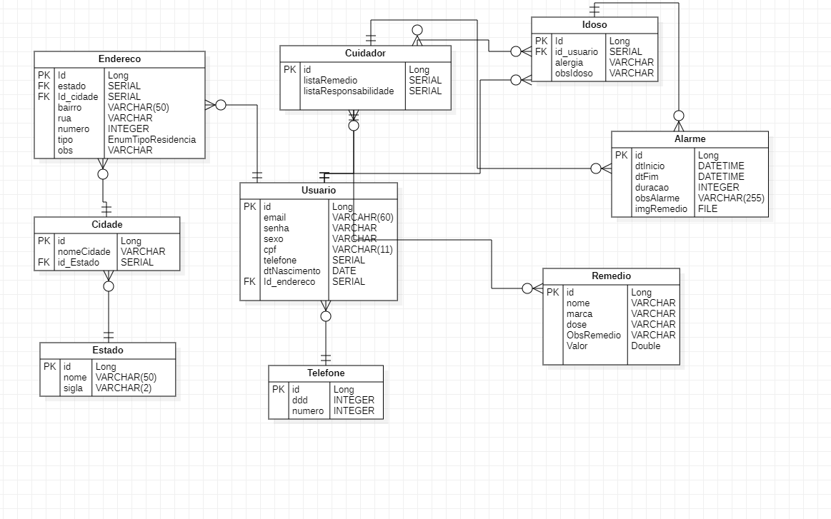

# RESPONSÁVEIS PELA ELABORAÇÃO, REVISÃO E APROVAÇÃO

**Elaborado por:**

| Vithor Hugo Plucinski |  |  |
| --- | --- | --- |
| **Analista de Sistemas** | **Assinatura** | **Data** |

**Revisado por:**

| Everton Garcia Cabral |  |  |
| --- | --- | --- |
| **(Cargo e setor do elaborador)** | **Assinatura** | **Data** |

**Aprovado por:**

| Vithor Hugo Plucinski |  |  |
| --- | --- | --- |
| **(Cargo e setor do elaborador)** | **Assinatura** | **Data** |

| Everton Garcia Cabral |  |  |
| --- | --- | --- |
| **(Cargo e setor do elaborador)** | **Assinatura** | **Data** |